|  |  |
| --- | --- |
| Computação Gráfica |  |

AULA 4 – TAREFA

Na aula passada, vimos a matriz que, quando aplicada a um vetor do plano (2D), realiza sua rotação de $α$ radianos em torno da origem, no sentido anti-horário.

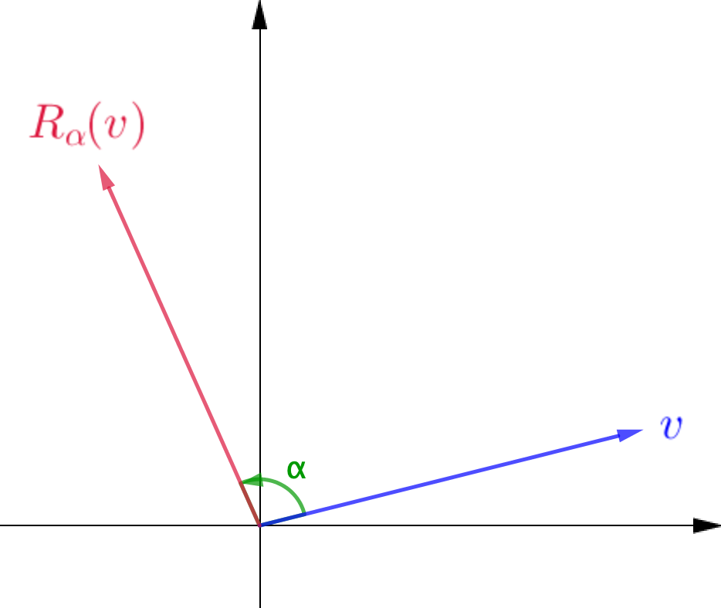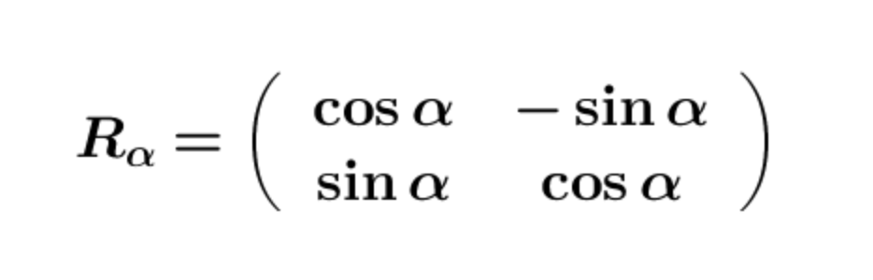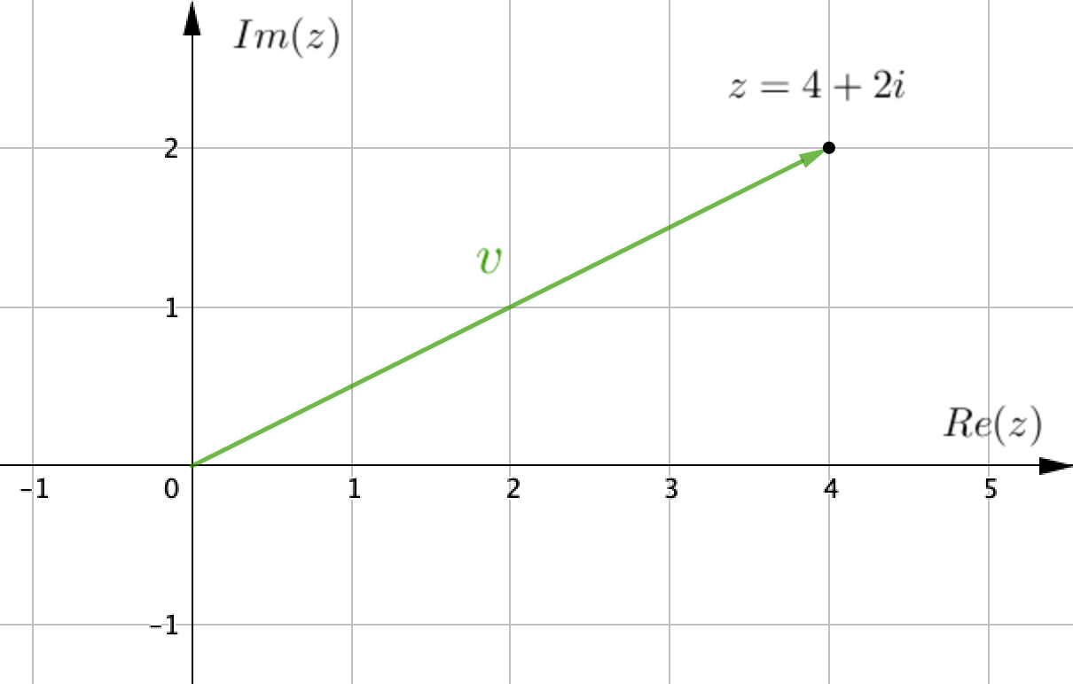

Nesta tarefa, você vai mostrar que essa rotação também pode ser feita por meio da multiplicação de números complexos, obtendo-se um resultado equivalente ao obtido com as matrizes. Para isso, vamos associar cada número complexo $z=a+bi$ ao vetor $v=(a,b)$, como ilustrado no plano complexo ao lado.

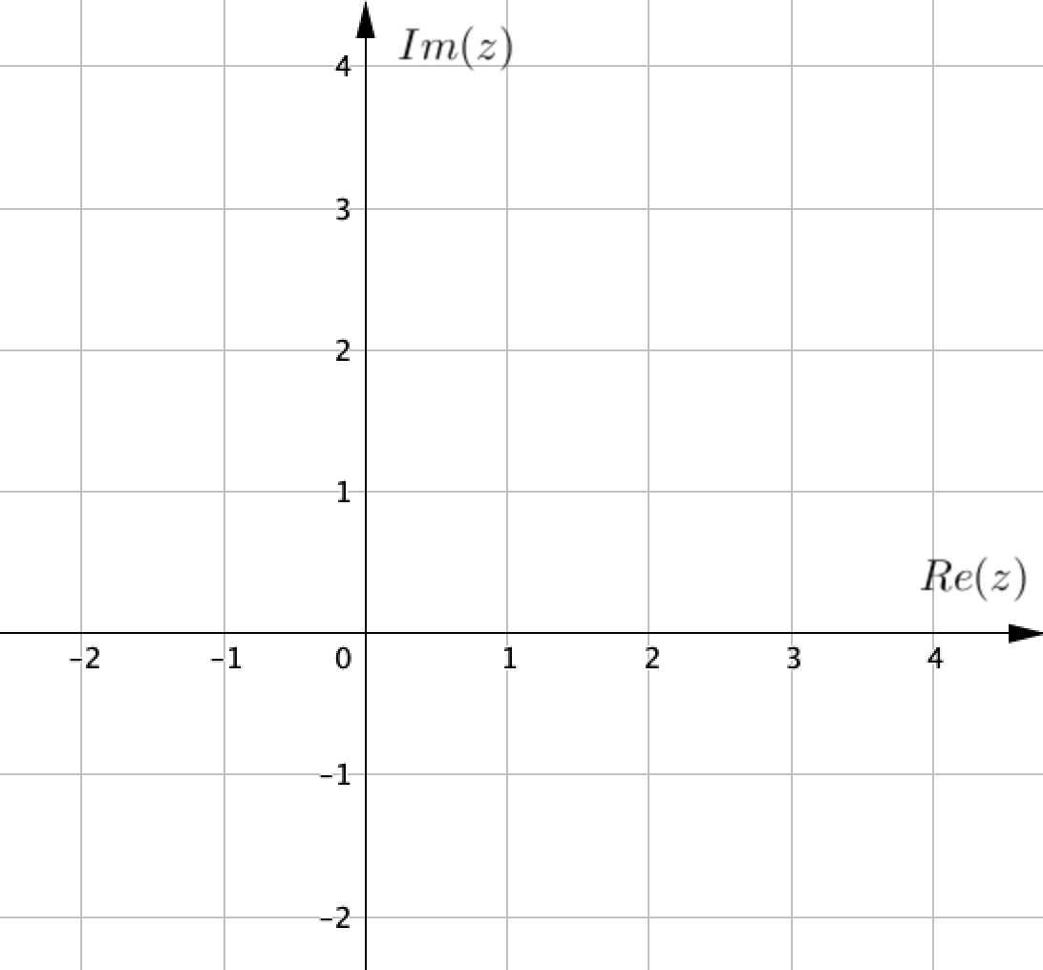

**1.** Considere os números complexos $z_{1}=4+2i$ e $z_{2}=i⋅z_{1}$.

**a)** Desenhe no plano complexo os vetores $v_{1}$ e $v_{2}$ que representam os números complexos $z_{1}$ e $z_{2}$, respectivamente.

**b)** Considere que seja aplicada ao vetor $v_{1}$ uma rotação de $α$ radianos em torno da origem, no sentido anti-horário. Usando a matriz de rotação vista em aula, determine, em função de $α$, as coordenadas do vetor obtido.

**c)** O vetor $v_{2}$ pode ser obtido por meio de uma rotação de $α$ radianos em torno da origem, no sentido anti-horário, aplicada ao vetor $v_{1}$. Usando a resposta ao item **b**, determine o valor de $α$ (em **radianos**, não esqueça!).

**d)** Determine o vetor $v_{3}$, obtido por meio da aplicação de uma rotação de $\frac{π}{4}$ radianos em torno da origem, no sentido anti-horário, ao vetor $v_{1}$.

**e)** Determine um número complexo $z$ tal que a multiplicação $z_{1}⋅z$ resulte em um número complexo $z_{3}$ cuja representação no plano complexo esteja associada ao vetor $v_{3}$.

No exercício 1, você realizou a rotação de alguns vetores por meio da matriz de rotação e também usando a multiplicação de números complexos. No entanto, ainda não generalizou a segunda estratégia, ou seja, ainda não estabeleceu o número complexo que deve ser multiplicado para que se obtenha uma rotação desejada. Faremos isso no exercício 2.

**2.** Todo número complexo pode ser escrito na forma algébrica ($z=a+bi$, com $a,b∈R$) ou na forma trigonométrica ($z=r(cosθ+isenθ)$, sendo $r$ o módulo e $θ$ o argumento do número complexo).

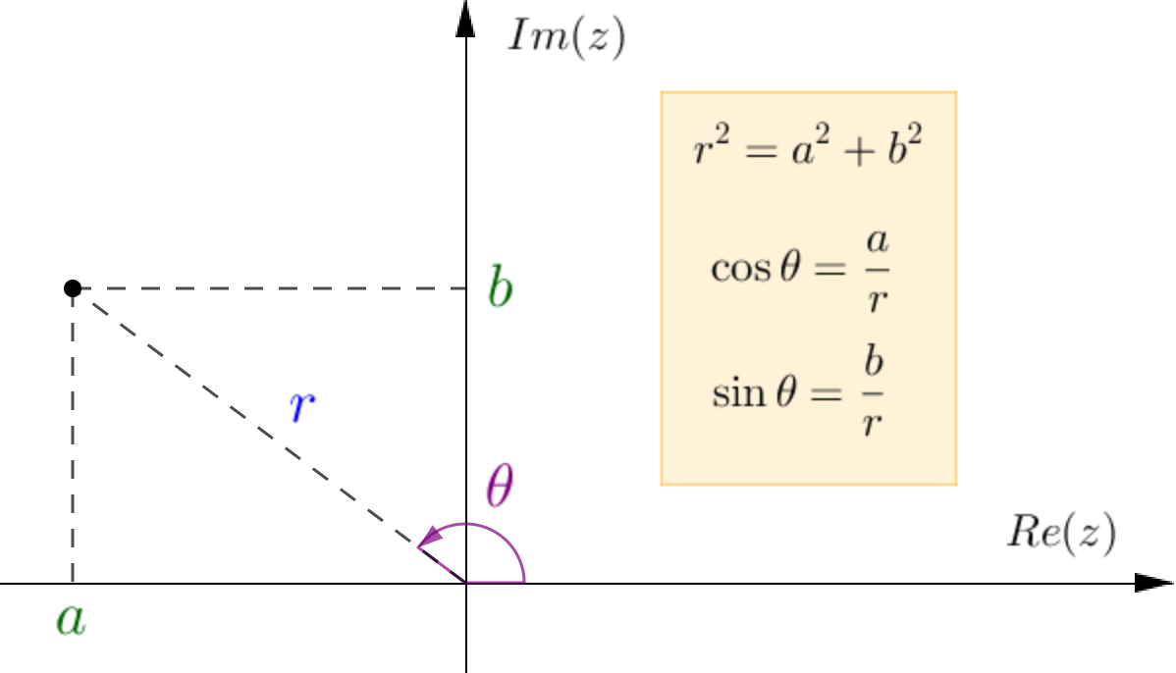

**a)** Represente, na forma trigonométrica, os números complexos $z_{1}=1$, $z_{2}=3i$, $z_{3}=1+i$, $z_{4}=-1-i\sqrt{3}$ e $z_{5}=-\frac{\sqrt{2}}{2}+i\frac{\sqrt{2}}{2}$.

**b)** Na forma trigonométrica, é muito prático multiplicar dois números complexos. Sendo $z_{1}=r_{1}(cosθ_{1}+isenθ_{1})$ e $z_{2}=r_{2}(cosθ_{2}+isenθ_{2})$, temos que:

$$z_{1}⋅z_{2}=r_{1}⋅r_{2}⋅\left(cos\left(θ_{1}+θ_{2}\right)+isen\left(θ_{1}+θ_{2}\right)\right)$$

Em outras palavras, basta multiplicar os módulos e somar os argumentos.

Dado um número complexo $z$, representado no plano complexo por um vetor $v$, determine um número complexo $z_{θ}$ tal que o produto $z⋅z_{θ}$ seja representado por um vetor $v_{θ}$ que corresponda à rotação de $θ$ radianos do vetor $v$ em torno da origem, no sentido anti-horário. Justifique sua resposta (um desenho pode ajudar!).

*Dica:* lembre-se de que um vetor não tem o seu módulo alterado quando é submetido a uma rotação.